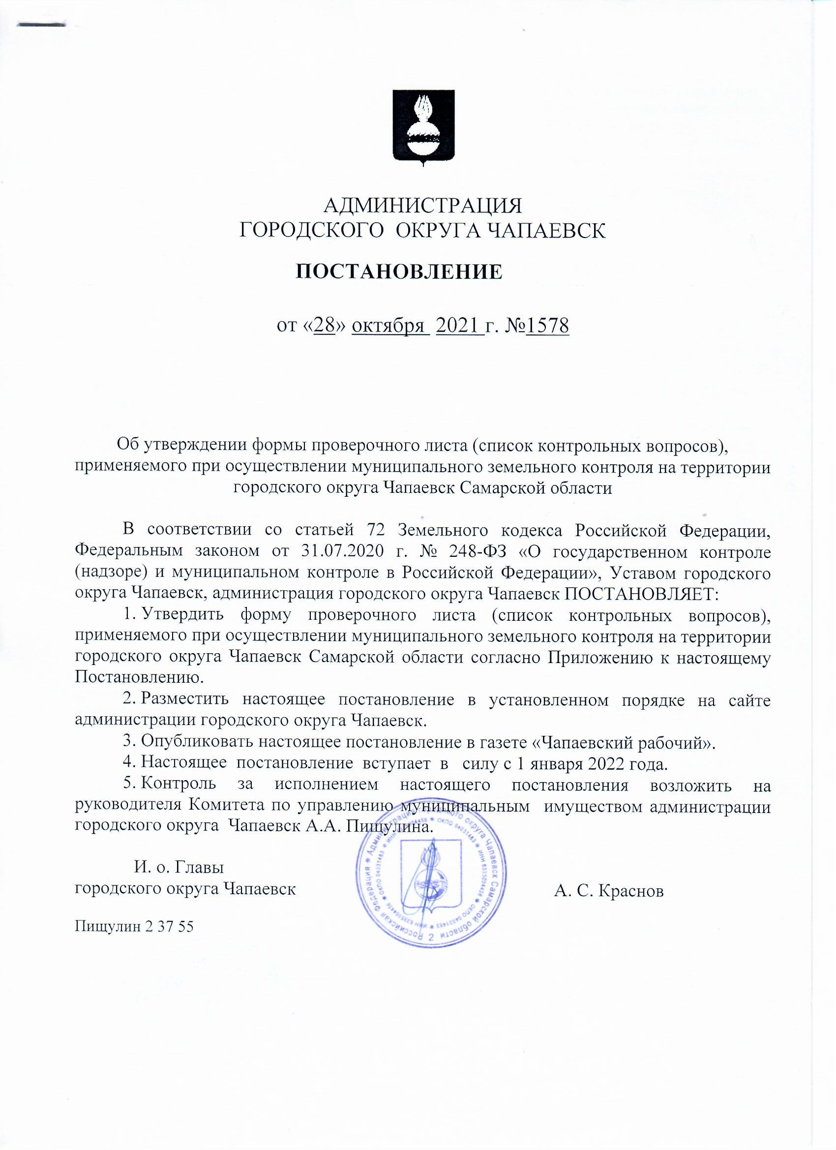

Приложение № 1
к Постановлению об утверждении формы проверочного листа (список контрольных вопросов), применяемого при осуществлении муниципального земельного контроля на территории городского округа Чапаевск Самарской области

Комитет по управлению муниципальным имуществом администрации
городского округа Чапаевск
(указывается наименование контрольного (надзорного) органа и при необходимости его территориального органа)

Проверочный лист (список контрольных вопросов),
применяемый при осуществлении муниципального земельного контроля

1. Наименование юридического лица, фамилия, имя, отчество (при наличии) индивидуального предпринимателя ___________________________________________
2. Место проведения плановой проверки с заполнением проверочного листа и (или) используемые юридическим лицом, индивидуальным предпринимателем земельные участки ___________________________________________________________________
3. Реквизиты распоряжения о проведении плановой проверки юридического лица,
индивидуального предпринимателя: __________________________________________
(номер, дата распоряжения о проведении плановой проверки юридического лица, индивидуального предпринимателя)
4. Учетный номер проверки и дата присвоения учетного номера проверки в едином реестре контрольно-надзорных мероприятий____________________________________________________
(указывается учетный номер проверки и дата его присвоения в едином реестре проверок)
5. Форма проверочного листа утверждена постановлением администрации городского округа Чапаевск от 28.10.2021 г. № 1578.
6. Должность, фамилия и инициалы должностного лица, проводящего плановую проверку и заполняющего проверочный лист ___________________________________________________
_______________________________________________________________________________
7. Перечень вопросов, отражающих содержание обязательных требований, ответы на которые однозначно свидетельствуют о соблюдении или несоблюдении юридическим лицом, индивидуальным предпринимателем обязательных требований, составляющих предмет проверки

№ п/п | Вопросы, отражающие содержание обязательных требований | Реквизиты нормативных правовых актов, с указанием их структурных единиц, которыми установлены обязательные требования | Ответы на вопросы
 |  |  | Да | Нет | Не распространяется требование
1 | Используется ли проверяемым юридическим лицом или индивидуальным предпринимателем земельный участок в соответствии с установленным целевым назначением и (или) видом разрешенного использования? | Пункт 2 статьи 7, статья 42 Земельного кодекса Российской Федерации <1>
2 | Имеются ли у проверяемого юридического лица или индивидуального предпринимателя права, предусмотренные законодательством Российской Федерации, на используемый земельный участок (используемые земельные участки, части земельных участков)? | Пункт 1 статьи 25 Земельного кодекса Российской Федерации
3 | Зарегистрированы ли права либо обременение на используемый земельный участок (используемые земельные участки, часть земельного участка) в порядке, установленном Федеральным законом от 13 июля 2015 г. N 218-ФЗ "О государственной регистрации недвижимости"? | Пункт 1 статьи 26 Земельного кодекса Российской Федерации, статья 8.1 Гражданского кодекса Российской Федерации <2>
4 | Соответствует ли площадь используемого проверяемым юридическим лицом, индивидуальным предпринимателем земельного участка площади земельного участка, указанной в правоустанавливающих документах? | Пункт 1 статьи 25, пункт 1 статьи 26 Земельного кодекса Российской Федерации
5 | Соответствует ли положение поворотных точек границ земельного участка, используемого проверяемым юридическим лицом, индивидуальным предпринимателем, сведениям о положении точек границ земельного участка, указанным в Едином государственном реестре недвижимости? | Пункт 3 статьи 6, пункт 1 статьи 25 Земельного кодекса Российской Федерации
6 | В случаях если использование земельного участка (земельных участков), находящегося в государственной или муниципальной собственности, на основании разрешения на использование земель или земельных участков привело к порче либо уничтожению плодородного слоя почвы в границах таких земель или земельных участков, приведены ли земли или земельные участки в состояние, пригодное для использования в соответствии с разрешенным использованием? | Пункт 5 статьи 13, подпункт 1 статьи 39.35 Земельного кодекса Российской Федерации
7 | В случае если действие сервитута прекращено, исполнена ли проверяемым юридическим лицом, индивидуальным предпринимателем, в отношении которого установлен сервитут, обязанность привести земельный участок в состояние, пригодное для использования, в соответствии с разрешенным использованием? | Пункт 5 статьи 13, подпункт 9 пункта 1 статьи 39.25 Земельного кодекса
8 | Выполнена ли проверяемым юридическим лицом (за исключением органа государственной власти, органа местного самоуправления, государственного и муниципального учреждения (бюджетного, казенного, автономного), казенного предприятия, центра исторического наследия президента Российской Федерации, прекратившего исполнение своих полномочий) обязанность переоформить право постоянного (бессрочного) пользования земельным участком (земельными участками) на право аренды земельного участка (земельных участков) или приобрести земельный участок (земельные участки) в собственность? | Пункт 2статьи 3 Федерального закона от 25 октября 2001 г. № 137-ФЗ «О введении в действие Земельного кодекса Российской Федерации»
9 | Соблюдено ли требование об обязательности использования (освоения) земельного участка в сроки, установленные законодательством? | Статья 42 Земельного кодекса Российской Федерации, статья 284 Гражданского кодекса Российской Федерации, пункт 2 статьи 45 Земельного кодекса Российской Федерации, пункт 7 части 2 статьи 19 Федерального закона от 15 апреля 1998 г. № 66-ФЗ «О садоводческих, огороднических и дачных некоммерческих объединениях граждан»

«_____»______________20___г.

(указывается дата заполнения проверочного листа)

____________________________________________ _____________________________ ____________________________________________

(должность лица, заполнившего проверочный лист) (подпись) (фамилия, имя, отчество (при наличии) лица,
заполнившего проверочный лист)

